**INDICAÇÃO Nº / 2022**

Indica Limpeza Geral e Roçagem da Praça do Jardim Barcelona, localizada na Rua Oscar Silvio Luiz, nº 116.

**EXCELENTÍSSIMO SENHOR PRESIDENTE DA CÂMARA MUNICIPAL DE SUMARÉ,**

Nos termos dos art. 203 a 205 do Regimento Interno desta Casa de Lei, solicito a Vossa Excelência o envio desta propositura ao Excelentíssimo Senhor Prefeito Municipal indicando Limpeza Geral e roçagem da Praça do Jardim Barcelona, localizada na Rua Oscar Silvio Luiz (Rua 01), nº 116.

Conforme mostrado nas fotografias em anexo, o local carece dessa manutenção para garantir a existência de um local limpo e agradável para o usufruto da população.

Sala das sessões, 16 de setembro de 2022.

**SEBASTIÃO ALVES CORREA**

Tião Correa (Vereador - PSDB)

**ANEXO**

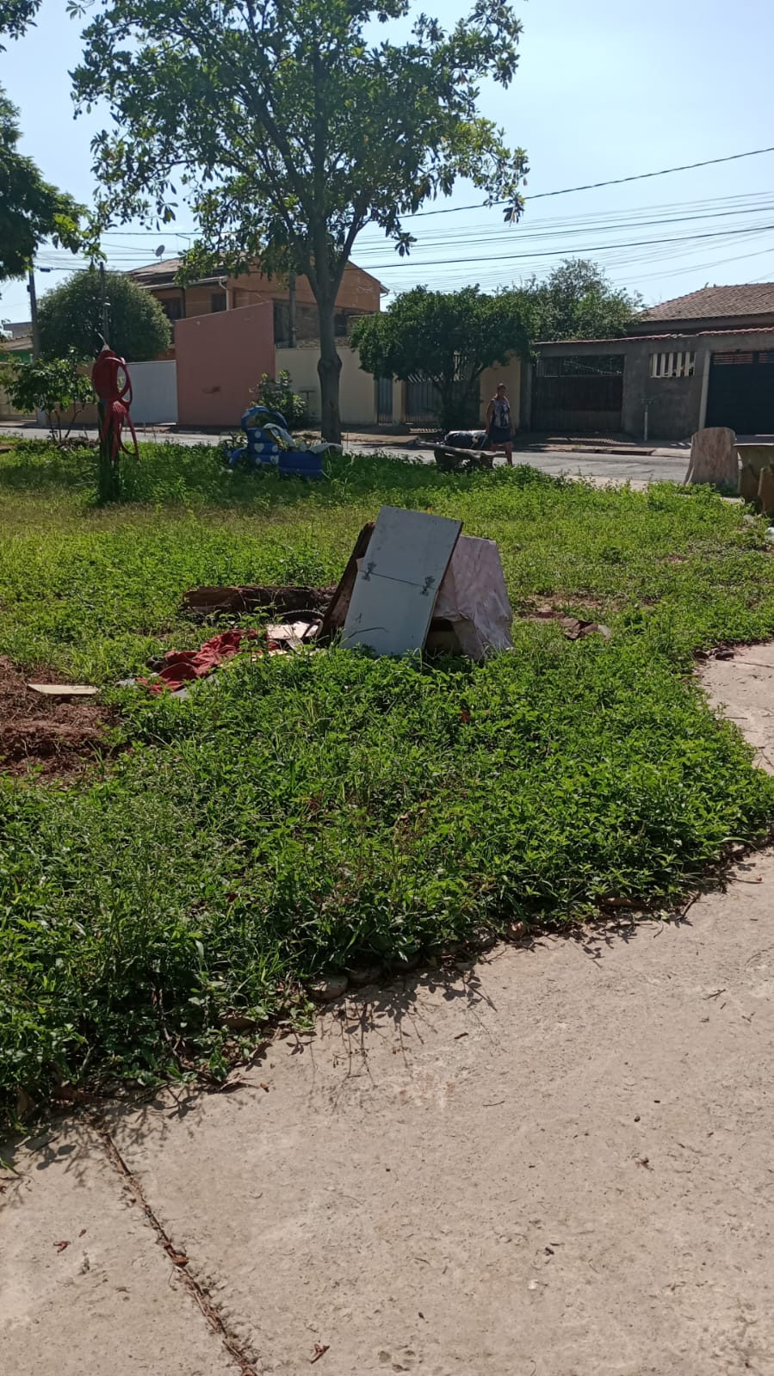**Figura 1.** Necessidade deLimpeza Geral da Praça do Jardim Barcelona

